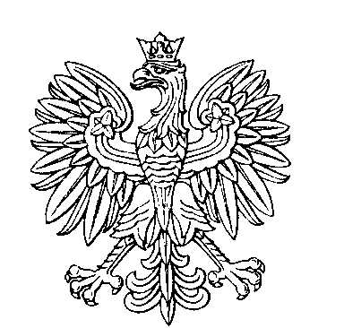

OBWODOWA KOMISJA WYBORCZA NR 3
w gminie Pątnów

SKŁAD KOMISJI:
Przewodniczący Paweł Józef Gońda

Zastępca Przewodniczącego Anna Barbara Nowak

CZŁONKOWIE:
Mirosław Andrzej Jarząbek  Danuta Wiesława Ciupa | Rafał Adam Łuszczyna

